This might help you with this week:

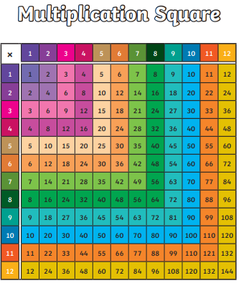

**Lesson 1:**

**Practise Questions**

**Practise 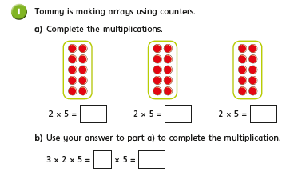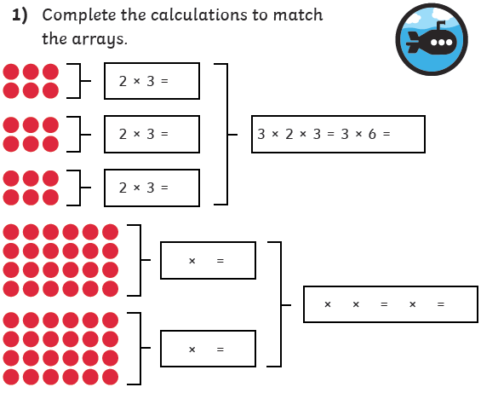 1**

**Practise 2**

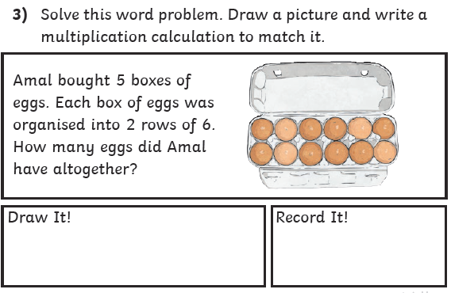**Practise 3**

**Practise 4**

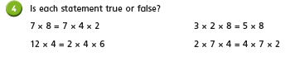

a)

b)

c)

d)

**Lesson 2**

**Warm up:**

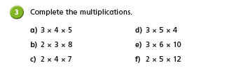

d)

e)

f)

a)

b)

c)

**Prove It Questions**

1)

2a)

b)

c)

d)

3)

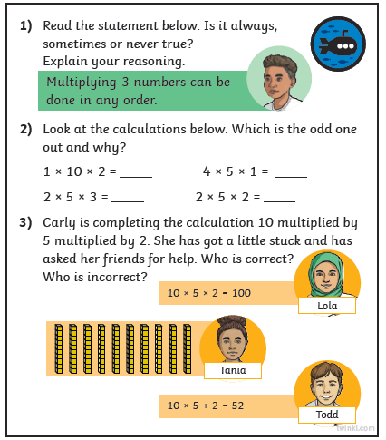

**Lesson 3:**

**Warm Up:**

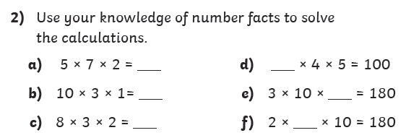

**More Prove It Questions:**

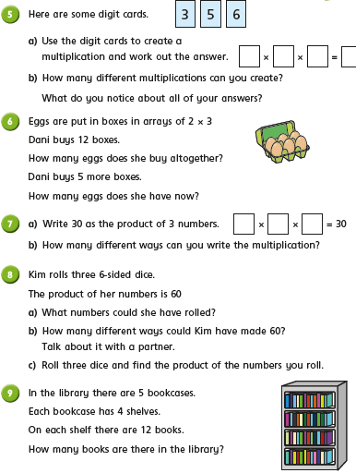

5a)

b)

6)

7a)

b)

8a)

b)

c)

9)

**This week’s optional problem solving challenge:**

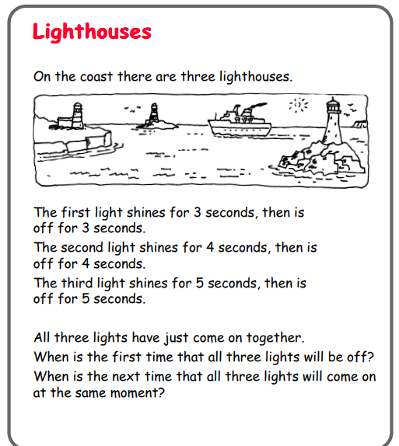

**ANSWERS:**

**Lesson 1:**

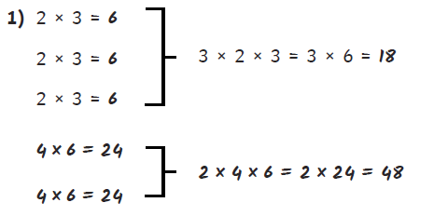

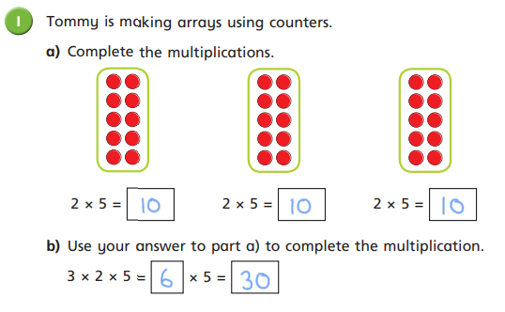

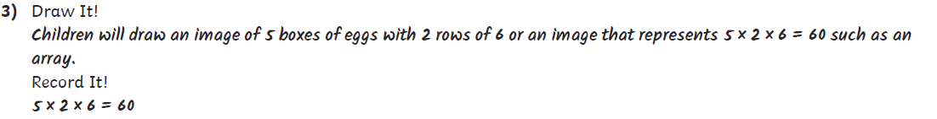

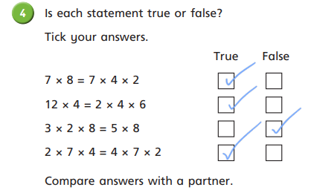

**Lesson 2:**

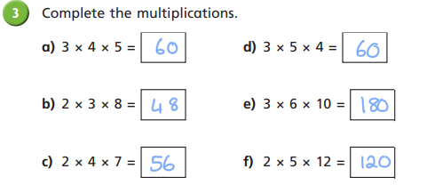

**Lesson 3:**